**ВУГЛЕВОДИ: ГЛЮКОЗА, САХАРОЗА**

**Вивчивши матеріал параграфа, ви зможете:**

* наводити приклади вуглеводів, їх поширення в природі;
* класифікувати вуглеводи;
* характеризувати хімічні властивості глюкози та сахарози;
* виявляти наявність глюкози в харчових продуктах;
* висловлювати судження щодо впливу глюкози та сахарози на організм людини, її здоров'я;
* оцінювати біологічне значення вуглеводів для харчування людини.

**Класифікація вуглеводів, їх утворення й поширення в природі.**З представниками органічних речовин цього класу ви частково ознайомилися в курсі хімії 9 класу. Це природні органічні речовини, які відіграють важливу роль у житті людини. До них належать низькомолекулярні сполуки — глюкоза, фруктоза, лактоза, сахароза та високомолекулярні — крохмаль і целюлоза. Схему класифікації вуглеводів зображено

На мал.:

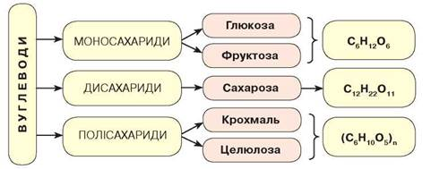

**Схема класифікації вуглеводів**

Вуглеводи — поширені в природі речовини. Із моносахаридів найпоширенішою є глюкоза. Вона міститься в клітинному соку рослин. Особливо високий вміст її у виноградному соку, кавунах, спілих яблуках і грушах, що надає їм солодкого смаку. У складі меду переважно два моносахариди: глюкоза та фруктоза. Глюкоза в невеликій кількості також є майже в усіх клітинах організму людини.

Сахароза утворюється в коренеплодах цукрового буряка та в стеблах цукрової тростини, звідки її добувають. Вміст сахарози в цукровому буряку становить 16-20 %, а в цукровій тростині може досягати 16-26 %. Крім того, вона міститься в плодах і листках багатьох рослин.

Фізичні властивості глюкози й сахарози подібні. Це безбарвні кристалічні речовини (у подрібненому стані білі), солодкі на смак, добре розчинні у воді; сахароза — легкоплавка речовина, яка після охолодження застигає.

**Глюкоза: молекулярна формула та її відкрита форма.** Формула глюкози**С6Н12О6**або **С6(Н2О)6**. Вона утворюється в зелених листках рослин, які містять хлорофіл, з вуглекислого газу та води під дією сонячної енергії 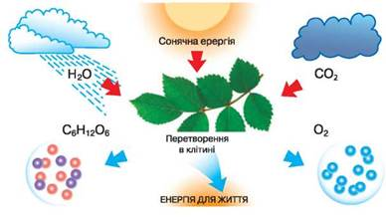

**Схема утворення глюкози — фотосинтез**

У  промисловості глюкозу добувають, здійснюючи за певних умов реакції крохмалю або сахарози з водою.

Глюкоза є сировиною для кондитерської промисловості (мал. 91, а). З неї добувають аскорбінову кислоту (вітамін С), кальцій глю-конат, інші речовини. Глюкозу також використовують у медицині як легкозасвоювану і калорійну речовину при виснаженні людини (мал. 91, б). Цей вуглевод входить до складу кровозамінних рідин (мал. 91, в).

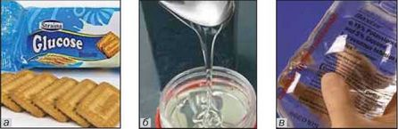

Застосування глюкози: а — печиво; б — сироп; в — розчин для ін’єкцій

*Складіть самостійно рівняння реакції утворення глюкози внаслідок дії сонячної енергії. Пригадайте, що відбувається з глюкозою в процесі дихання.*

Розглянемо будову молекули глюкози. З молекулярної формули бачимо, що до складу молекули входять шість атомів Оксигену. Це наштовхує на думку про наявність у молекулі глюкози характеристичних (функціональних) груп.

Водночас вам відомо, що багатоатомні спирти (гліцерол) вступають у реакції естерифікації. Дослідженнями встановлено, що під час взаємодії глюкози з етановою кислотою 1 моль глюкози реагує з 5 молями етанової кислоти. Отже, глюкоза є п'ятиатомним спиртом, а точніше альдегідоспиртом.

Молекула глюкози може мати циклічну або відкриту (альдегідну) форму. Моделі її молекул зображено на рис.1

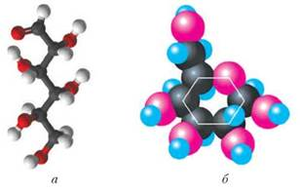

**Рис.1 Моделі молекули глюкози: а — кулестержнева (відкрита форма); б — масштабна (циклічна форма)**

Відкриту форму глюкози відображає структурна формула

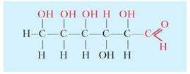

**Хімічні властивості глюкози.**Оскільки глюкоза має подвійну хімічну природу, вона проявляє хімічні властивості, характерні для багатоатомних спиртів і альдегідів.

Як альдегід, глюкоза вступає в реакції неповного окиснення з амоніачним розчином аргентум(І) оксиду й реакції відновлення з воднем.

Під час окиснення глюкози відбувається реакція «срібного дзеркала». Глюкоза окиснюється до глюконової кислоти. Рівняння реакції:

https://history.vn.ua/pidruchniki/savchin-chemistry-10-class-2018-standard-level/savchin-chemistry-10-class-2018-standard-level.files/image184.jpg

За розривом подвійного зв'язку в альдегідній групі приєднується водень. Унаслідок цього глюкоза відновлюється до шестиатомного спирту — сорбіту. Рівняння реакції:

https://history.vn.ua/pidruchniki/savchin-chemistry-10-class-2018-standard-level/savchin-chemistry-10-class-2018-standard-level.files/image185.jpg

Глюкоза за наявності ферментів або певних бактерій вступає в реакції бродіння різного виду. Наприклад, унаслідок дії ферментів дріжджів і без доступу повітря глюкоза утворює етанол:

С6Н12О6→2С2Н5ОН + 2СО2.

Під впливом молочнокислих бактерій глюкоза окиснюється до молочної кислоти:

https://history.vn.ua/pidruchniki/savchin-chemistry-10-class-2018-standard-level/savchin-chemistry-10-class-2018-standard-level.files/image186.jpg

З молочнокислим бродінням пов'язані процеси скисання молока, квашення капусти тощо. Кислі молоко й капуста є цінними харчовими продуктами.

Отже, склад, будова та хімічні властивості глюкози свідчать про те, що вона є альдегідоспиртом.

**Сахароза: склад, молекулярна формула.**Молекулярна формула сахарози **С12Н22О11**. Інакше формулу можна записати так: **С12(Н2О)11**. До складу її молекули входять залишки молекул глюкози та фруктози. Тому сахароза належить до дисахаридів. Будову молекули сахарози зображено на рис. 2.

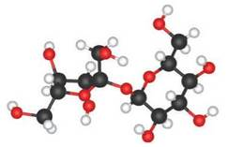

**Рис. 2. Кулестержнева модель молекули сахарози**

Сировиною для виробництва сахарози в Україні є цукровий буряк. Зауважимо, що великий внесок у розвиток цукрової промисловості в Україні зробив український хімік М. Бунге.

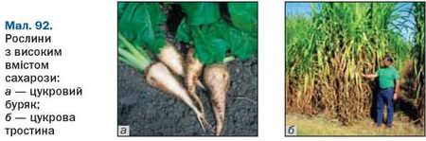

*Довідайтеся з інтернет-джерел про життя й наукову діяльність М. Бунге та підготуйте коротке повідомлення.*

**Хімічні властивості сахарози.** Сахароза добре відома вам з побуту — це харчовий продукт цукор. Як усі органічні речовини, вона горить з утворенням вуглекислого газу й води.

*Напишіть самостійно рівняння реакції горіння сахарози.*

Сахароза вступає в реакції гідролізу, що відбуваються за підвищеної температури та наявності неорганічних кислот або під дією ферментів. Наприклад, якщо прокип'ятити розчин сахарози із сульфатною кислотою, то сахароза гідролізується з утворенням глюкози та фруктози. Рівняння реакції:

https://history.vn.ua/pidruchniki/savchin-chemistry-10-class-2018-standard-level/savchin-chemistry-10-class-2018-standard-level.files/image188.jpg

Перевірити наявність глюкози можна за допомогою відомих вам якісних реакцій на альдегіди — взаємодії з амоніачним розчином аргентум(І) оксиду або свіжоодержаним купрум(ІІ) гідроксидом.

**ПІДСУМОВУЄМО ВИВЧЕНЕ**

• **Вуглеводи** — органічні речовини, які класифікують на моно-, ди- й полісахариди. Загальна формула моносахаридів глюкози й фруктози **С6(Н2О)6**, дисахариду сахарози **С12(Н2О)11**.

• Найпоширеніший моносахарид —**глюкоза**, молекулярна формула якої **С6Н12О6**. Утворюється внаслідок фотосинтезу з вуглекислого газу та води в зелених листках рослин під дією сонячної енергії.

• **Глюкоза** — альдегідоспирт, що підтверджено її хімічними властивостями. Як багатоатомний спирт вступає в реакції естерифікації з карбоновими кислотами, у якісну реакцію з купрум(ІІ) гідроксидом. Як альдегід — окиснюється амоніачним розчином аргентум(І) оксиду або свіжоодержаним купрум(ІІ) гідроксидом за нагрівання до **глюконової кислоти**. Їй властива **реакція відновлення** воднем до **шестиатомного спирту сорбіту**. Під впливом бактерій вступає в реакції **спиртового та молочнокислого бродіння**.

• **Сахароза** — дисахарид, молекулярна формула якого **С12Н22О11**. До складу молекули сахарози входять залишки молекул глюкози та фруктози. Вступає в реакції **окиснення, гідролізу**.

ДЛЯ ДОПИТЛИВИХ

Фруктоза

Фруктоза, або фруктовий цукор, міститься у фруктах, ягодах, меду. Хімічна формула фруктози така сама, що й глюкози, — С6Н12О6, але будова її молекули інша.

Фруктоза — безбарвна кристалічна речовина, добре розчинна у воді. Вона втричі солодша за глюкозу і в 1,5 раза — за сахарозу. Ця сполука утворюється при взаємодії сахарози з водою за певних умов:

http://storinka.click/uploads/khimija-9-popel-2017/khimija-9-popel-2017-326.jpg

Фруктозу та її похідні використовують у медицині, зокрема в лікувальному харчуванні хворих на цукровий діабет.